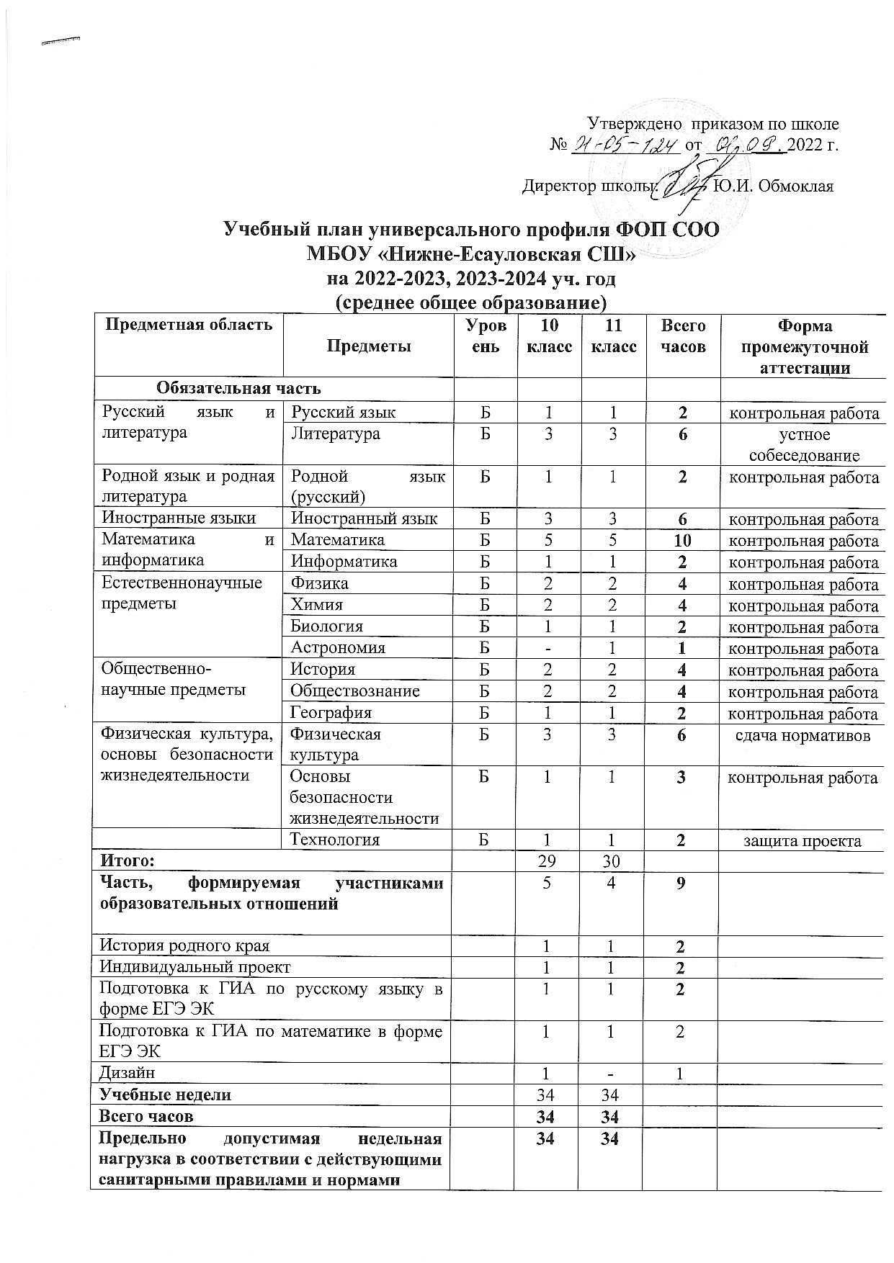

Пояснительная записка к учебным планам для 10-11 классов
МБОУ «Нижне-Есауловская средняя школа»
на 2022-2023, 2023-2024 учебный год
Учебный план для 10-11 классов разработан в соответствии с федеральным государственным образовательным стандартом среднего общего образования, утвержденным приказом Министерства образования и науки Российской Федерации от 6.10.2009 г. № 413.
Учебный план для 10-11 классов составлен на основании следующих нормативных документов:
- Федеральный закон № 273-ФЗ от 29.12.2002 «Об образовании в Российской Федерации»;
- Базисный учебный план среднего общего образования (Примерная основная образовательная программа образовательного учреждения, протокол от 28.06.2016 г. № 2/16-з);
- Федеральный государственный образовательный стандарт среднего общего образования, утвержденный приказом Министерства образования и науки Российской Федерации от 6 октября 2009 № 413 "Об утверждении и введении в действие федерального государственного образовательного стандарта среднего общего образования";
- Приказ Министерства образования и науки РФ от 17 мая 2012 г. N 413 "Об утверждении федерального государственного образовательного стандарта среднего общего образования" (с изменениями и дополнениями);
- Приказ Министерства просвещения РФ от 5 октября 2020 г. № 546 «Об утверждении Порядка заполнения, учета и выдачи аттестатов об основном общем и среднем общем образовании и их дубликатов»;
- СП 2.4.3648-20 «Санитарно-эпидемиологические требования к организациям воспитания и обучения, отдыха и оздоровления детей и молодежи» (постановление Главного государственного санитарного врача РФ от 28.09.2020 г. № 28).
С учётом:
- Методических рекомендаций по формированию учебных планов на 2021-2022 у.г. (составлены по материалам журнала «Справочник заместителя директора школы», № 6, июнь 2021 г.).
Продолжительность учебного года в 10-11 классах – 34 недели. Количество учебных занятий обучающихся соответствует пятидневной рабочей неделе. Продолжительность урока составляет 40 минут.
Учебный план универсального профиля (вариант 2) предполагает изучение предметов на базовом уровне. Формирование учебного плана осуществляется, согласно ФГОС СОО из числа учебных предметов из следующих обязательных предметных областей:
«Русский язык и литература» («Русский язык», «Литература»);
«Родной язык и родная литература» («Родной язык»);
«Иностранные языки» («Иностранный язык»);
«Математика и информатика» («Математика: алгебра и начала математического анализа», «Геометрия», «Информатика»);
«Общественные науки» («История», «Обществознание», «География»);
«Физическая культура, экология и основы безопасности жизнедеятельности» («Физическая культура», «основы безопасности жизнедеятельности»);
«Естественные науки» («Астрономия», «Физика», «Химия», «Биология»);
«Индивидуальным проект».
Учебный план содержит формы промежуточной аттестации, которые соответствуют локальному акту школы – Положение о формах, периодичности и порядке проведения текущего контроля успеваемости и промежуточной аттестации обучающихся.
«Индивидуальный проект» выполняется обучающимися в течение одного или двух лет в рамках учебного времени, и должен быть представлен в виде завершенного учебного исследования или разработанного проекта: информационного, творческого, социального, прикладного, инновационного, конструкторского, инженерного.
Количество групп иностранного языка – 1.
Часть, формируемая участниками образовательных отношений, составляется на основе опросов учеников и их родителей при помощи анкетирования. На изучение математики и русского языка и подготовку учащихся к ЕГЭ выделены по 1 часу элективные предметы «Подготовка к ГИА по математике в форме ЕГЭ» (10-11кл.) и «Подготовка к ГИА по русскому языку в форме ЕГЭ» (10-11кл.). Для оценки элективных курсов предусмотрен безотметочный вариант.
Программа по предмету география с 2020-2021 учебного года реализуется по 1 часу в 10 и 11 классах.
Максимальная нагрузка учащихся по всем классам и ступеням соответствует нормативам Роспотребнадзора и не превышает 7 уроков в неделю (при 5-дневной неделе).
На внеурочную деятельность отводится 4 часа.

